Атырау облысы әкімдігінің 2015 жылғы 25 қыркүйектегі № 293 "Әлеуметтік-еңбек саласындағы мемлекеттік көрсетілетін қызметтер регламенттерін бекіту туралы" қаулысына өзгерістер мен толықтырулар енгізу туралы
Күшін жойған
Атырау облысы әкімдігінің 2016 жылғы 18 шілдедегі № 156 қаулысы. Атырау облысының Әділет департаментінде 2016 жылғы 15 тамызда № 3589 болып тіркелді. Күші жойылды - Атырау облысы әкімдігінің 2019 жылғы 25 желтоқсандағы № 304 (алғашқы ресми жарияланған күнінен кейін күнтізбелік он күн өткен соң қолданысқа енгізіледі) қаулысымен
Ескерту. Күші жойылды - Атырау облысы әкімдігінің 25.12.2019 № 304 (алғашқы ресми жарияланған күнінен кейін күнтізбелік он күн өткен соң қолданысқа енгізіледі) қаулысымен.
"Мемлекеттік көрсетілетін қызметтер туралы" Қазақстан Республикасының 2013 жылғы 15 сәуірдегі Заңының 16-бабының 3-тармағына және "Құқықтық актілер туралы" Қазақстан Республикасының 2016 жылғы 6 сәуірдегі Заңының 26-бабына сәйкес Атырау облысы әкімдігі ҚАУЛЫ ЕТЕДІ:
1. Атырау облысы әкімдігінің 2015 жылғы 25 қыркүйектегі № 293 "Әлеуметтік-еңбек саласындағы мемлекеттік көрсетілетін қызметтер регламенттерін бекіту туралы" қаулысына (нормативтік құқықтық актілерді мемлекеттік тіркеу тізілімінде № 3328 болып тіркелген, 2015 жылы 21 қарашада "Атырау" газетінде жарияланған) келесі өзгерістер мен толықтырулар енгізілсін:
1) 1-қосымшада:
көрсетілген қаулымен бекітілген "Оралман мәртебесін беру" мемлекеттік көрсетілетін қызмет регламентінде:

1-тармақтың үшінші абзацы келесі редакцияда мазмұндалсын:
"1) "Азаматтарға арналған үкімет" мемлекеттік корпорациясы" коммерциялық емес акционерлік қоғамы (бұдан әрі - Мемлекеттік корпорация);";

4-тармақтағы "қызмет стандарттарын бекіту туралы" деген сөздерден кейін "(нормативтік құқықтық актілерді мемлекеттік тіркеу тізілімінде № 11342 болып тіркелген)" деген сөздермен толықтырылсын;
барлық мәтін бойынша "ХҚО", "ХҚО-ның" деген сөздер сәйкесінше "Мемлекеттік корпорация", "Мемлекеттік корпорацияның" деген сөздермен өзгертілсін;

4 бөлімінің атауы келесі редакцияда мазмұндалсын:
"4. Мемлекеттік қызмет көрсету процесінде Мемлекеттік корпорациямен және (немесе) өзге де көрсетілетін қызметті берушілермен өзара іс-қимыл жасау тәртібін, сондай-ақ ақпараттық жүйелерді пайдалану тәртібін сипаттау";
Осы қаулының 1, 2, 3-қосымшаларына сәйкес 1, 2, 3-қосымшалар жаңа редакцияда мазмұндалсын;
2) 2-қосымшада:
көрсетілген қаулымен бекітілген "Адамдарға жұмыспен қамтуға жәрдемдесудің белсенді нысандарына қатысуға жолдамалар беру" мемлекеттік көрсетілетін қызмет регламентінде:
5-тармақтың 1) тармақшасындағы "қызмет стандарттарын бекіту туралы" деген сөздерден кейін "(нормативтік құқықтық актілерді мемлекеттік тіркеу тізілімінде № 11342 болып тіркелген)" деген сөздермен толықтырылсын;

4 бөлімінің атауы келесі редакцияда мазмұндалсын:
"4. Мемлекеттік қызмет көрсету процесінде Мемлекеттік корпорациямен және (немесе) өзге де көрсетілетін қызметті берушілермен өзара іс-қимыл жасау тәртібін, сондай-ақ ақпараттық жүйелерді пайдалану тәртібін сипаттау";
3) 3-қосымшада:
көрсетілген қаулымен бекітілген "Жұмыссыз азаматтарды тіркеу және есепке қою" мемлекеттік көрсетілетін қызмет регламентінде:

1-тармақтың үшінші абзацы келесі редакцияда мазмұндалсын:
"1) "Азаматтарға арналған үкімет" мемлекеттік корпорациясы" коммерциялық емес акционерлік қоғамы (бұдан әрі - Мемлекеттік корпорация);";

4-тармақтағы "қызмет стандарттарын бекіту туралы" деген сөздерден кейін "(нормативтік құқықтық актілерді мемлекеттік тіркеу тізілімінде №11342 болып тіркелген)" деген сөздермен толықтырылсын;
барлық мәтін бойынша және 2 және 3-қосымшаларда "ХҚО", "ХҚО-ға", "халыққа қызмет көрсету орталығының" деген сөздер сәйкесінше "Мемлекеттік корпорация", "Мемлекеттік корпорацияға" деген сөздермен өзгертілсін;

4 бөлімінің атауы келесі редакцияда мазмұндалсын:
"4. Мемлекеттік қызмет көрсету процесінде Мемлекеттік корпорациямен және (немесе) өзге де көрсетілетін қызметті берушілермен өзара іс-қимыл жасау тәртібін, сондай-ақ ақпараттық жүйелерді пайдалану тәртібін сипаттау";
4) 4-қосымшада:
көрсетілген қаулымен бекітілген "Жұмыссыз азаматтарға анықтама беру" мемлекеттік көрсетілетін қызмет регламентінде:

1-тармақтың үшінші абзацы келесі редакцияда мазмұндалсын:
"1) "Азаматтарға арналған үкімет" мемлекеттік корпорациясы" коммерциялық емес акционерлік қоғамы (бұдан әрі - Мемлекеттік корпорация)";

3-тармақтағы "қызмет стандарттарын бекіту туралы" деген сөздерден кейін "(нормативтік құқықтық актілерді мемлекеттік тіркеу тізілімінде № 11342 болып тіркелген)" деген сөздермен толықтырылсын;
барлық мәтін бойынша және 2 және 3-қосымшаларда "ХҚО", "халыққа қызмет көрсету орталығының" деген сөздер сәйкесінше "Мемлекеттік корпорация" деген сөздермен өзгертілсін;

4 бөлімінің атауы келесі редакцияда мазмұндалсын:
"4. Мемлекеттік қызмет көрсету процесінде Мемлекеттік корпорациямен және (немесе) өзге де көрсетілетін қызметті берушілермен өзара іс-қимыл жасау тәртібін, сондай-ақ ақпараттық жүйелерді пайдалану тәртібін сипаттау";
5) 5-қосымшада:
көрсетілген қаулымен бекітілген "Он сегіз жасқа дейінгі балаларға мемлекеттік жәрдемақы тағайындау" мемлекеттік көрсетілетін қызмет регламентінде:

1-тармақтың үшінші абзацы келесі редакцияда мазмұндалсын:
"1) "Азаматтарға арналған үкімет" мемлекеттік корпорациясы" коммерциялық емес акционерлік қоғамы (бұдан әрі - Мемлекеттік корпорация)";

4-тармақтағы "қызмет стандарттарын бекіту туралы" деген сөздерден кейін "(нормативтік құқықтық актілерді мемлекеттік тіркеу тізілімінде № 11342 болып тіркелген)" деген сөздермен толықтырылсын;
барлық мәтін бойынша және 1, 2 және 3-қосымшаларда "ХҚО", "ХҚО-ға" деген сөздер сәйкесінше "Мемлекеттік корпорация", "Мемлекеттік корпорацияға" деген сөздермен өзгертілсін;

4 бөлімінің атауы келесі редакцияда мазмұндалсын:
"4. Мемлекеттік қызмет көрсету процесінде Мемлекеттік корпорациямен және (немесе) өзге де көрсетілетін қызметті берушілермен өзара іс-қимыл жасау тәртібін, сондай-ақ ақпараттық жүйелерді пайдалану тәртібін сипаттау";
6) 6-қосымшада:
көрсетілген қаулымен бекітілген "Мемлекеттік атаулы әлеуметтік көмек тағайындау" мемлекеттік көрсетілетін қызмет регламентінде:

1-тармақтың үшінші абзацы келесі редакцияда мазмұндалсын:
"1) "Азаматтарға арналған үкімет" мемлекеттік корпорациясы" коммерциялық емес акционерлік қоғамы (бұдан әрі - Мемлекеттік корпорация);";

4-тармақтағы "қызмет стандарттарын бекіту туралы" деген сөздерден кейін "(нормативтік құқықтық актілерді мемлекеттік тіркеу тізілімінде № 11342 болып тіркелген)" деген сөздермен толықтырылсын;
барлық мәтін бойынша және 1, 2 және 3-қосымшаларда "ХҚО", "ХҚО-ға" деген сөздер сәйкесінше "Мемлекеттік корпорация", "Мемлекеттік корпорацияға" деген сөздермен өзгертілсін;

4 бөлімінің атауы келесі редакцияда мазмұндалсын:
"4. Мемлекеттік қызмет көрсету процесінде Мемлекеттік корпорациямен және (немесе) өзге де көрсетілетін қызметті берушілермен өзара іс-қимыл жасау тәртібін, сондай-ақ ақпараттық жүйелерді пайдалану тәртібін сипаттау";
7) 7-қосымшада:
көрсетілген қаулымен бекітілген "Мүгедек балаларды үйде оқытуға жұмсалған шығындарды өтеу" мемлекеттік көрсетілетін қызмет регламентінде:

1-тармақтың үшінші абзацы келесі редакцияда мазмұндалсын:
"1) "Азаматтарға арналған үкімет" мемлекеттік корпорациясы" коммерциялық емес акционерлік қоғамы (бұдан әрі - Мемлекеттік корпорация);";

4-тармақтағы "қызмет стандарттарын бекіту туралы" деген сөздерден кейін "(нормативтік құқықтық актілерді мемлекеттік тіркеу тізілімінде № 11342 болып тіркелген)" деген сөздермен толықтырылсын;
барлық мәтін бойынша және 1, 2 және 3-қосымшаларда "ХҚО", "ХҚО-ға" деген сөздер сәйкесінше "Мемлекеттік корпорация", "Мемлекеттік корпорацияға" деген сөздермен өзгертілсін;

4 бөлімінің атауы келесі редакцияда мазмұндалсын:
"4. Мемлекеттік қызмет көрсету процесінде Мемлекеттік корпорациямен және (немесе) өзге де көрсетілетін қызметті берушілермен өзара іс-қимыл жасау тәртібін, сондай-ақ ақпараттық жүйелерді пайдалану тәртібін сипаттау";
8) 8-қосымшада:
көрсетілген қаулымен бекітілген "Үйде күтім көрсету жағдайында арнаулы әлеуметтік қызмет көрсетуге құжаттар ресімдеу" мемлекеттік көрсетілетін қызмет регламентінде:

3-тармақтағы "қызмет стандарттарын бекіту туралы" деген сөздерден кейін "(нормативтік құқықтық актілерді мемлекеттік тіркеу тізілімінде № 11342 болып тіркелген)" деген сөздермен толықтырылсын;
9) 9-қосымшада:
көрсетілген қаулымен бекітілген "Жергілікті өкілді органдардың шешімдері бойынша мұқтаж азаматтардың жекелеген санаттарына әлеуметтік көмек тағайындау" мемлекеттік көрсетілетін қызмет регламентінде:

4-тармақтағы "қызмет стандарттарын бекіту туралы" деген сөздерден кейін "(нормативтік құқықтық актілерді мемлекеттік тіркеу тізілімінде № 11342 болып тіркелген)" деген сөздермен толықтырылсын;

2-қосымшада "ХҚО" деген сөз сәйкесінше "Мемлекеттік корпорация" деген сөздермен өзгертілсін;

4 бөлімінің атауы келесі редакцияда мазмұндалсын:
"4. Мемлекеттік қызмет көрсету процесінде Мемлекеттік корпорациямен және (немесе) өзге де көрсетілетін қызметті берушілермен өзара іс-қимыл жасау тәртібін, сондай-ақ ақпараттық жүйелерді пайдалану тәртібін сипаттау";
10) 10-қосымшада:
көрсетілген қаулымен бекітілген "Ауылдық елді мекендерде тұратын және жұмыс істейтін әлеуметтік сала мамандарына отын сатып алу бойынша әлеуметтік көмек тағайындау" мемлекеттік көрсетілетін қызмет регламентінде:

1-тармақтың үшінші абзацы келесі редакцияда мазмұндалсын:
"1) "Азаматтарға арналған үкімет" мемлекеттік корпорациясы" коммерциялық емес акционерлік қоғамы (бұдан әрі - Мемлекеттік корпорация);";
5-тармағының 1) тармақшасындағы "қызмет стандарттарын бекіту туралы" деген сөздерден кейін "(нормативтік құқықтық актілерді мемлекеттік тіркеу тізілімінде №11342 болып тіркелген)" деген сөздермен толықтырылсын;
барлық мәтін бойынша және 1, 2 және 3-қосымшаларда "ХҚО", "ХҚО-ға" деген сөздер сәйкесінше "Мемлекеттік корпорация", "Мемлекеттік корпорацияға" деген сөздермен өзгертілсін;

4 бөлімінің атауы келесі редакцияда мазмұндалсын:
"4. Мемлекеттік қызмет көрсету процесінде Мемлекеттік корпорациямен және (немесе) өзге де көрсетілетін қызметті берушілермен өзара іс-қимыл жасау тәртібін, сондай-ақ ақпараттық жүйелерді пайдалану тәртібін сипаттау";
11) 11-қосымшада:
көрсетілген қаулымен бекітілген "Өтініш берушінің (отбасының) атаулы әлеуметтік көмек алушыларға тиесілігін растайтын анықтама беру" мемлекеттік көрсетілетін қызмет регламентінде:

1-тармақтың үшінші абзацы келесі редакцияда мазмұндалсын:
"1) "Азаматтарға арналған үкімет" мемлекеттік корпорациясы" коммерциялық емес акционерлік қоғамы (бұдан әрі - Мемлекеттік корпорация);";

4-тармақтағы "қызмет стандарттарын бекіту туралы" деген сөздерден кейін "(нормативтік құқықтық актілерді мемлекеттік тіркеу тізілімінде № 11342 болып тіркелген)" деген сөздермен толықтырылсын;
барлық мәтін бойынша және 1, 2 және 3-қосымшаларда "ХҚО", "ХҚО-ға" деген сөздер сәйкесінше "Мемлекеттік корпорация", "Мемлекеттік корпорацияға" деген сөздермен өзгертілсін;

4 бөлімінің атауы келесі редакцияда мазмұндалсын:
"4. Мемлекеттік қызмет көрсету процесінде Мемлекеттік корпорациямен және (немесе) өзге де көрсетілетін қызметті берушілермен өзара іс-қимыл жасау тәртібін, сондай-ақ ақпараттық жүйелерді пайдалану тәртібін сипаттау";
12) 12-қосымшада:
көрсетілген қаулымен бекітілген "Мүгедектерге протездік-ортопедиялық көмек ұсыну үшін оларға құжаттарды рәсімдеу" мемлекеттік көрсетілетін қызмет регламентінде:

4-тармақтағы "қызмет стандарттарын бекіту туралы" деген сөздерден кейін "(нормативтік құқықтық актілерді мемлекеттік тіркеу тізілімінде № 11342 болып тіркелген)" деген сөздермен толықтырылсын;
13) 13-қосымшада:
көрсетілген қаулымен бекітілген "Мүгедектерді сурдо-тифлотехникалық және міндетті гигиеналық құралдармен қамтамасыз ету" мемлекеттік көрсетілетін қызмет регламентінде:

4-тармақтағы "қызмет стандарттарын бекіту туралы" деген сөздерден кейін "(нормативтік құқықтық актілерді мемлекеттік тіркеу тізілімінде № 11342 болып тіркелген)" деген сөздермен толықтырылсын;
14) 14-қосымшада:
көрсетілген қаулымен бекітілген "Мүгедектерге кресло-арбалар беру" мемлекеттік көрсетілетін қызмет регламентінде:

4-тармақтағы "қызмет стандарттарын бекіту туралы" деген сөздерден кейін "(нормативтік құқықтық актілерді мемлекеттік тіркеу тізілімінде № 11342 болып тіркелген)" деген сөздермен толықтырылсын;
15) 15-қосымшада:
көрсетілген қаулымен бекітілген "Жүріп-тұруы қиын бірінші топтағы мүгедектерге жеке көмекшінің және есту кемістігі бар мүгедектерге ымдау тілі маманының қызметтерін ұсыну үшін мүгедектерге құжаттарды ресімдеу" мемлекеттік көрсетілетін қызмет регламентінде:

4-тармақтағы "қызмет стандарттарын бекіту туралы" деген сөздерден кейін "(нормативтік құқықтық актілерді мемлекеттік тіркеу тізілімінде № 11342 болып тіркелген)" деген сөздермен толықтырылсын;
16) 16-қосымшада:
көрсетілген қаулымен бекітілген "Медициналық-әлеуметтік мекемелерде (ұйымдарда) арнаулы әлеуметтік қызмет көрсетуге құжаттар ресімдеу" мемлекеттік көрсетілетін қызмет регламентінде:

3-тармақтағы "қызмет стандарттарын бекіту туралы" деген сөздерден кейін "(нормативтік құқықтық актілерді мемлекеттік тіркеу тізілімінде № 11342 болып тіркелген)" деген сөздермен толықтырылсын;
17) 17-қосымшада:
көрсетілген қаулымен бекітілген "Семей ядролық сынақ полигонында ядролық сынақтардың салдарынан зардап шеккен азаматтарды тіркеу, біржолғы мемлекеттік ақшалай өтемақы төлеу, куәлік беру" мемлекеттік көрсетілетін қызмет регламенті 4-қосымшаға сәйкес жаңа редакцияда мазмұндалсын;
18) 18-қосымшада:
көрсетілген қаулымен бекітілген "Мүгедектерді санаторий-курорттық емдеумен қамтамасыз ету" мемлекеттік көрсетілетін қызмет регламентінде:

4-тармақтағы "279" деген цифрлардан кейін "Әлеуметтік-еңбек саласындағы мемлекеттік көрсетілетін қызмет стандарттарын бекіту туралы" (нормативтік құқықтық актілерді мемлекеттік тіркеу тізілімінде № 11342 болып тіркелген)" деген сөздермен толықтырылсын.
2. Осы қаулының орындалуын бақылау Атырау облысы әкімінің орынбасары Ә.И. Нәутивке жүктелсін.
3. Осы қаулы әділет органдарында мемлекеттік тіркелген күннен бастап күшіне енеді және ол алғашқы ресми жарияланған күнінен кейін күнтізбелік он күн өткен соң қолданысқа енгізіледі.
Облыс әкімі | Н. Ноғаев
Атырау облысы әкімдігінің 2016 жылғы "18"шілдедегі № 156 қаулысына 1-қосымша
"Оралман мәртебесін беру" мемлекеттік көрсетілетін қызмет регламентіне 1-қосымша
Әр рәсімнің (іс-қимылдың) ұзақтығын көрсете отырып, көрсетілетін қызметті берушінің құрылымдық бөлімшелері (қызметкерлері) арасындағы рәсімдер (іс-қимылдар) реттілігінің сипаттамасы

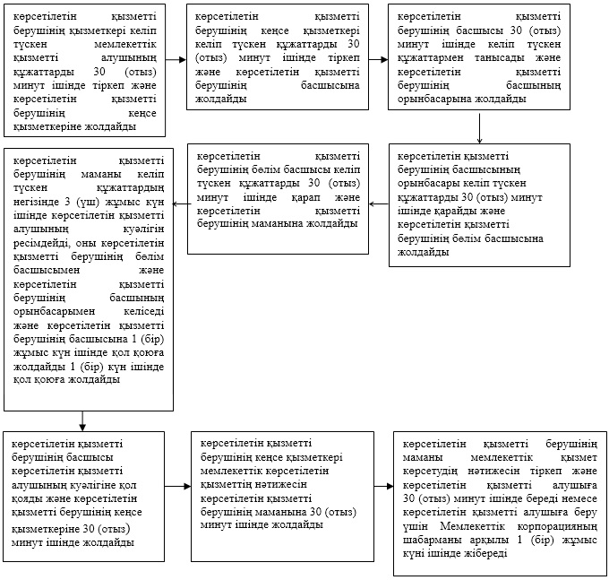

Атырау облысы әкімдігінің 2016 жылғы "18" шілдедегі № 156 қаулысына 2-қосымша
"Оралман мәртебесін беру" мемлекеттік көрсетілетін қызмет регламентіне 2-қосымша
"Оралман мәртебесін беру туралы" мемлекеттік қызметті көрсетудің бизнес-процестерінің анықтамалығы

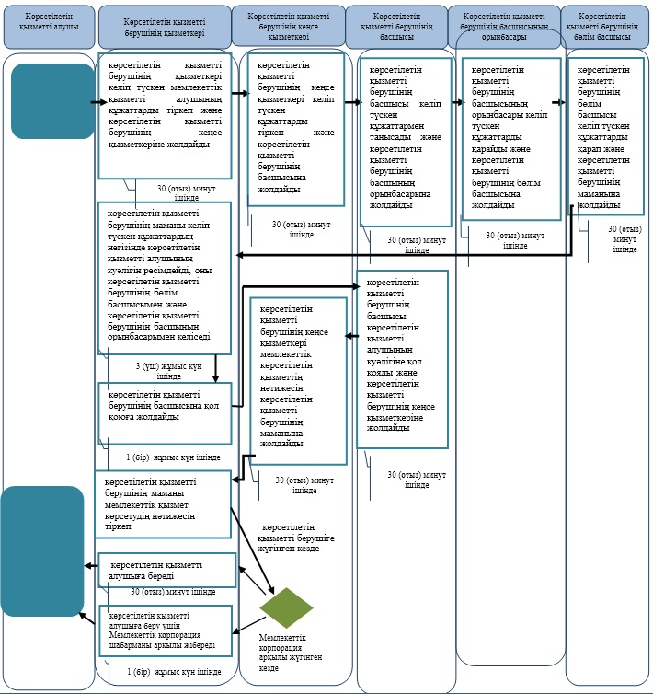

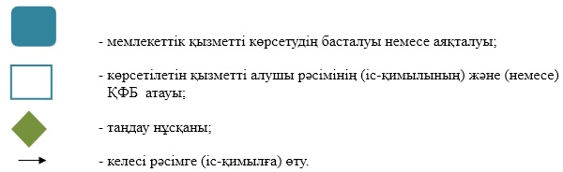

Атырау облысы әкімдігінің 2016 жылғы "18"шілдедегі № 156 қаулысына 3-қосымша
"Оралман мәртебесін беру" мемлекеттік көрсетілетін қызмет регламентіне 3-қосымша
Мемлекеттік корпорация арқылы мемлекеттік қызметті көрсету кезіндегі функционалдық өзара іс-қимылдың диаграммасы

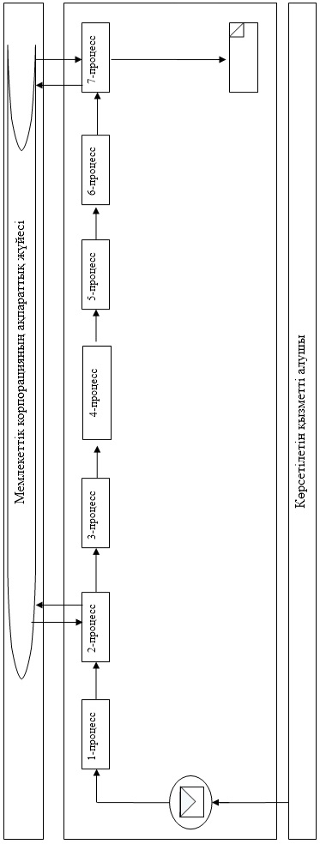

Шартты белгілер

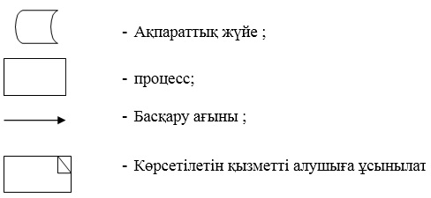

Атырау облысы әкімдігінің 2016 жылғы "18"шілдедегі № 156 қаулысына 4-қосымша
Атырау облысы әкімдігінің 2015 жылғы "25" қыркүйектегі № 293 қаулысымен бекітілген
"Семей ядролық сынақ полигонында ядролық сынақтардың салдарынан зардап шеккен азаматтарды тіркеу, біржолғы мемлекеттік ақшалай өтемақы төлеу, куәлік беру" мемлекеттік көрсетілетін қызмет регламенті
1. Жалпы ережелер
1. "Семей ядролық сынақ полигонында ядролық сынақтардың салдарынан зардап шеккен азаматтарды тіркеу, біржолғы мемлекеттік ақшалай өтемақы төлеу, куәлік беру" мемлекеттік көрсетілетін қызметті (бұдан әрі – мемлекеттік көрсетілетін қызмет) Атырау қаласы және аудандардың жергілікті атқарушы органымен - Атырау қаласы мен облыс аудандарының жұмыспен қамту, әлеуметтік бағдарламалар саласындағы функцияларды жүзеге асыратын бөлімдері (бұдан әрі – көрсетілетін қызметті беруші) көрсетеді.
Өтінішті қабылдау және мемлекеттік көрсетілетін қызметтің нәтижесін беру:
1) "Азаматтарға арналған үкімет" мемлекеттік корпорация" коммерциялық емес акционерлік қоғамы (бұдан әрі – Мемлекеттік корпорация);
2) көрсетілетін қызметті беруші арқылы жүзеге асырылады.
2. Мемлекеттік қызметті көрсету нысаны - қағаз түрінде.
3. Мемлекеттік қызметті көрсету нәтижесі:
көрсетілетін қызметті берушіде:
1) Қазақстан Республикасының азаматтарын Семей ядролық сынақ полигонындағы ядролық сынақтардың салдарынан зардап шеккендер деп тану туралы шешім;
2) куәлікті немесе оның телнұсқасын беру;
Мемлекеттік корпорацияда:
1) Қазақстан Республикасының азаматтарын Семей ядролық сынақ полигонындағы ядролық сынақтардың салдарынан зардап шеккендер деп тану туралы шешім;
2) куәлікті немесе оның телнұсқасын беру;
3) көрсетілетін қызметті алушының дербес шотына аудару арқылы өтемақы төлеу;
4) бас бостандығынан айыру орындарында жазасын өтеп жүрген көрсетілетін қызметті алушыларға жеке және заңды тұлғалардың ақшасын уақытша орналастыру қолма-қол ақшаны бақылау шоттарына қаражатты аудару арқылы өтемақы төлеу болып табылады.
2. Мемлекеттік қызметті көрсету процесінде көрсетілетін қызметті берушінің құрылымдық бөлімшелерінің (қызметкерлерінің) іс-қимылдар тәртібін сипаттау
4. Мемлекеттік қызметті көрсету бойынша рәсімді (іс - қимылды) бастау үшін негіз Қазақстан Республикасы Денсаулық сақтау және әлеуметтік даму министрінің 2015 жылғы 28 сәуірдегі № 279 бұйрығына өзгерістер енгізу туралы "Әлеуметтік - еңбек саласындағы мемлекеттік көрсетілетін қызмет стандарттарын бекіту туралы" бұйрығымен бекітілген "Семей ядролық сынақ полигонында ядролық сынақтардың салдарынан зардап шеккен азаматтарды тіркеу, біржолғы мемлекеттік ақшалай өтемақы төлеу, куәлік беру" мемлекеттік көрсетілетін қызмет стандартына (бұдан әрі - Стандарт) (Нормативтік құқықтық актілерді мемлекеттік тіркеу тізілімінде № 11342 болып тіркелген) 1 немесе 2-қосымшаларға сәйкес нысандар бойынша өтініш болып табылады.
5. Мемлекеттік қызметті көрсету процесінің құрамына кіретін әрбір рәсімнің (іс-қимылдың) мазмұны, оның орындалу ұзақтығы:
1) көрсетілетін қызметті берушінің кеңсе маманы көрсетілетін қызметті алушы Стандарттың 9–тармағында көрсетілген қажетті құжаттарды тапсырған сәттен бастап 30 (отыз) минут ішінде оларды қабылдауды және тіркеуді жүзеге асырады және құжаттарды бұрыштама қою үшін көрсетілетін қызметті берушінің басшылығына жолдайды;
2) көрсетілетін қызметті берушінің басшылығы 10 (он) минут ішінде кіріс құжаттарымен танысады және көрсетілетін қызметті берушінің жауапты орындаушысын анықтайды және құжаттарды мемлекеттік қызметті көрсету үшін көрсетілетін қызметті берушінің жауапты орындаушысына жолдайды;
3) көрсетілетін қызметті берушінің жауапты орындаушысы келіп түскен құжаттарды қарайды, мемлекеттік көрсетілетін қызмет нәтижесін дайындайды және көрсетілетін қызметті берушінің басшылығына қол қоюға жолдайды Семей ядролық сынақ полигонындағы ядролық сынақтардың салдарынан зардап шеккен азаматтарды тіркеу немесе тіркеуден бас тарту туралы шешімді қабылдаған жағдайда 19 (он тоғыз) жұмыс күні ішінде;
бірінші рет өтініш түсірген көрсетілетін қызметті алушыларға куәлік беру кезінде - Семей ядролық сынақ полигонындағы ядролық сынақтардың салдарынан зардап шеккен азаматтарды тіркеу туралы шешім қабылданғаннан кейін 4 (төрт) жұмыс күні ішінде;
куәліктің телнұсқасын беру кезінде – 4 (төрт) жұмыс күні ішінде.
Мемлекеттік қызметті көрсету мерзімі мемлекеттік қызметті көрсету туралы шешімді қабылдау үшін қосымша сұрау салу, тексеру жүргізу қажет болған жағдайларда 1 (бір) айға ұзартылады;
4) көрсетілетін қызметті берушінің басшылығы 30 (отыз) минут ішінде мемлекеттік көрсетілетін қызметтің нәтижесіне қол қояды және көрсетілетін қызметті берушінің кеңсе маманына жолдайды;
5) көрсетілетін қызметті берушінің кеңсе маманы 20 (жиырма) минут ішінде қол қойылған құжаттарды тіркейді және мемлекеттік көрсетілетін қызметтің нәтижесін көрсетілетін қызметті алушыға береді немесе Мемлекеттік корпорацияға шабарман арқылы 1 (бір) жұмыс күні ішінде жібереді.
3. Мемлекеттік қызметті көрсету процесінде көрсетілетін қызметті берушінің құрылымдық бөлімшелерінің (қызметкерлерінің) өзара іс-қимыл тәртібін сипаттау
6. Мемлекеттік қызметті көрсету процесіне қатысатын көрсетілетін қызметті берушінің құрылымдық бөлімшелерінің (қызметкерлерінің) тізбесі:
1) көрсетілетін қызметті берушінің кеңсе маманы;
2) көрсетілетін қызметті берушінің басшылығы;
3) көрсетілетін қызметті берушінің жауапты орындаушысы.
7. Әрбір рәсімнің (іс-қимылдың) ұзақтығын көрсете отырып, көрсетілетін мемлекеттік қызметті берушінің құрылымдық бөлімшелерінің (қызметкерлерінің) арасындағы рәсімдер (іс-қимылдар) реттілігінің сипаттамасы осы Регламенттің 1-қосымшасында, "Семей ядролық сынақ полигонында ядролық сынақтардың салдарынан зардап шеккен азаматтарды тіркеу, біржолғы мемлекеттік ақшалай өтемақы төлеу, куәлік беру" мемлекеттік қызметті көрсету бизнес-процестерінің анықтамалығы 2-қосымшасында келтірілген.
4. Мемлекеттік қызметті көрсету процесінде Мемлекеттік корпорациямен және (немесе) өзге де көрсетілетін қызметті берушілермен өзара іс-қимыл тәртібін, сондай-ақ ақпараттық жүйелерді пайдалану тәртібін сипаттау
8. Әр рәсімнің (іс-қимылдың) ұзақтығын көрсете отырып Мемлекеттік корпорацияға жүгіну тәртібін сипаттау (мемлекеттік қызметті Мемлекеттік корпорация арқылы көрсеткен кездегі функционалдық өзара іс-қимыл диаграммасы осы Регламенттің 3-қосымшасында келтірілген);
1) 1-процесс - Мемлекеттік корпорация қызметкері көрсетілетін қызметті алушыдан Стандарттың 9-тармағында көрсетілген қажетті құжаттарды қабылдайды және көрсетілетін қызметті алушы осы Стандарттың 9-тармағында көзделген тізбеге сәйкес құжаттардың толық топтамасын ұсынбаған жағдайда, Мемлекеттік корпорация қызметкері 20 (жиырма) минут ішінде осы Стандарттың 3-қосымшасына сәйкес нысан бойынша құжаттарды қабылдаудан бас тарту туралы қолхат береді;
2) 2-процесс – егер құжаттар толық болса, Мемлекеттік корпорация қызметкері өтінішті тіркейді, көрсетілетін қызметті алушыға 20 (жиырма) минут ішінде қолхат береді;
3) 3-процесс – Мемлекеттік корпорация қызметкері қабылданған құжаттарды Мемлекеттік корпорацияның жинақтаушы секторына береді және деректерді Мемлекеттік корпорацияның ақпараттық жүйесіне деректерді 5 (бес) минут ішінде енгізеді;
4) 4-процесс – Мемлекеттік корпорацияның жинақтаушы секторының қызметкері құжаттарды жинайды, тізілім жасақтайды және 4 (төрт) сағат ішінде құжаттарды Мемлекеттік корпорацияның шабарманы арқылы көрсетілетін қызметті берушінің кеңсесіне жолдайды;
5) 5-процесс – көрсетілетін қызметті берушінің әрбір рәсімінің (іс-қимылының) мазмұны осы Регламенттің 5-тармағында келтірілген;
6) 6-процесс – жинақтаушы сектор сканерлік штрих-кодтың көмегімен көрсетілетін қызметті берушіден алынған құжаттарды Мемлекеттік корпорацияның ақпараттық жүйесінде белгілейді және дайын құжаттарды көрсетілетін қызметті алушыға беру үшін 30 (отыз) минут ішінде инспекторға жолдайды.
7) 7-процесс – дайын құжаттарды беретін қызметкер көрсетілетін қызметті алушыға мемлекеттік көрсетілетін қызметтің нәтижесін 30 (отыз) минут ішінде береді. Көрсетілетін қызметті алушы бір ай ішінде қызмет нәтижесін алуға келмеген жағдайда, Мемлекеттік корпорация нәтижені Мемлекеттік корпорацияның мұрағатына жолдайды.
"Семей ядролық сынақ полигонында ядролық сынақтардың салдарынан зардап шеккен азаматтарды тіркеу, біржолғы мемлекеттік ақшалай өтемақы төлеу, куәлік беру" мемлекеттік қызмет көрсету регламентіне 1-қосымша
Әр рәсімнің (іс-қимылдың) ұзақтығын көрсете отырып, көрсетілетін қызметті берушінің құрылымдық бөлімшелері (қызметкерлері) арасындағы рәсімдер (іс-қимылдар) реттілігінің сипаттамасы

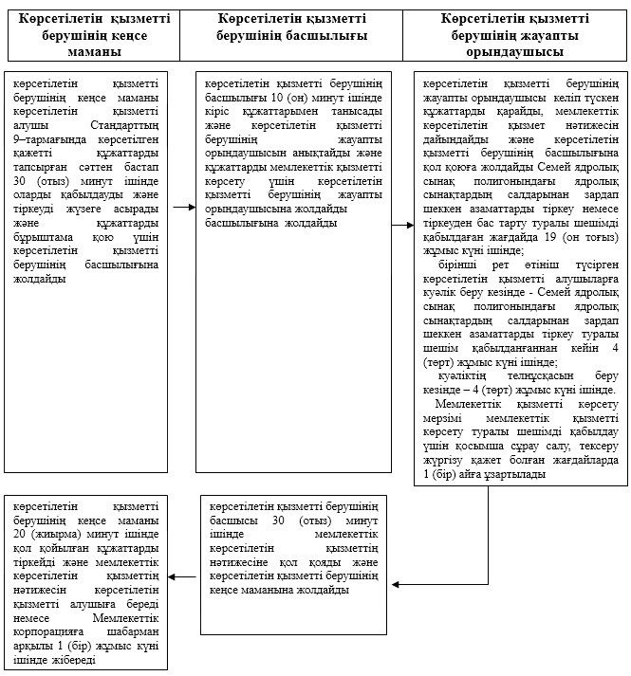

"Семей ядролық сынақ полигонында ядролық сынақтардың салдарынан зардап шеккен азаматтарды тіркеу, біржолғы мемлекеттік ақшалай өтемақы төлеу, куәлік беру" мемлекеттік көрсетілетін қызмет регламентіне 2-қосымша
"Семей ядролық сынақ полигонында ядролық сынақтардың салдарынан зардап шеккен азаматтарды тіркеу, біржолғы мемлекеттік ақшалай өтемақы төлеу, куәлік беру" мемлекеттік қызметті көрсетудің бизнес-процестерінің анықтамалығы

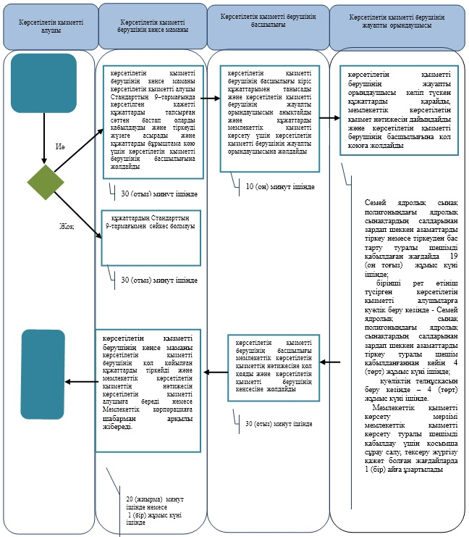

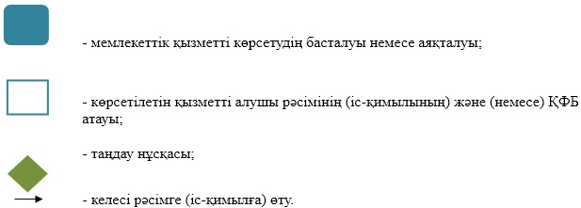

"Семей ядролық сынақ полигонында ядролық сынақтардың салдарынан зардап шеккен азаматтарды тіркеу, біржолғы мемлекеттік ақшалай өтемақы төлеу, куәлік беру" мемлекеттік көрсетілетін қызмет регламентіне 3-қосымша
Мемлекеттік корпорация арқылы мемлекеттік қызметті көрсету кезіндегі функционалдық өзара іс-қимылдың диаграммасы

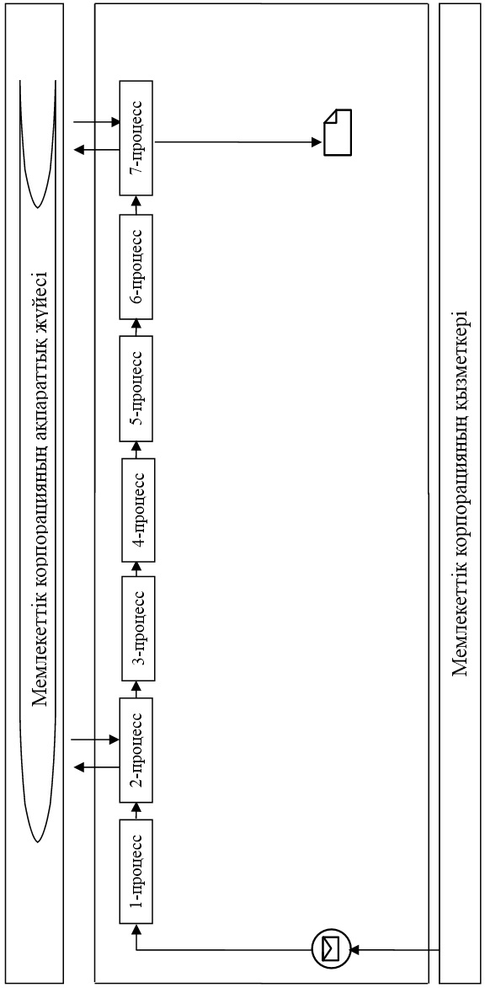

Кесте. Шартты белгілер

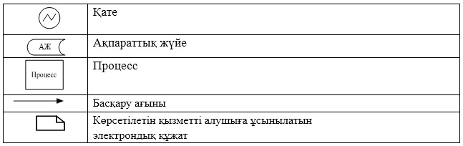

© 2012. Қазақстан Республикасы Әділет министрлігінің «Қазақстан Республикасының Заңнама және құқықтық ақпарат институты» ШЖҚ РМК

